# 2016答案

1. MP 模型的创新之处：
2. 给出了神经元的形式化数学描述和网络结构方法。
3. 从数学上证 明了单个神经元能执行逻辑运算，从而开创了人工神经网络研究时代。MP模型与感知器模型的不同：

* MP模型不具备学习能力，没有学习算法调整权值。
* 感知器模型具备学习能力，配合相应的学习算法可以对权值进行调整，学习到的信息存储在权值上。
* 感知器实际上是在 MP 模型的基础上加上学习功能，使其权值可以调节的产物。

1. 前馈神经网络建模主要内容：
2. 网络拓扑结构；
3. 传递函数；
4. 学习算法。

BP算法的主要步骤：

见总结文档

建模数据要点：

1. 要有广泛代表性
2. 将总数据分为训练数据和测试数据。
3. 训练数据和测试数据要放在一起统一归一化。
4. RBF网络：

输入层：在输入做聚类，得到n个类；

隐含层：有多少n就有多少hidden节点数；

模糊网络：

输入层：输入数据的模糊化；

隐含层：处理输入信号和权重系数的则是模糊数学，隐藏神经元表示的就是隶属函数和模糊规则。

通过输入训练神经网络实现主元提取：

在拥有真实输出Y的基础上，随机产生输入数据x进行训练，通过得到的输出y计算误差，更新权值和输入，经过训练最后得到真实的输入X. 通过这种方式计算的输入X的各个维度都是对Y影响较大的主元

1. 自联想和异联想区别：

自联想指是由某种代表事物（或该事物的主要特征或可能是部分主在特征）联想到其所表示的实际事物。其数学模型为：当输入X＝X0+V时，输出Y=X0。

异联想指的是由某一事物（或该事物的主要特征或可能是部分主在特征）联想到与其相关的另一事物。其数学模型为：在映射 X0→Y0下，当输入X＝X0+V时，输出Y=Y0。

应用步骤：

1. 选取网络拓扑结构，如hopfield反馈神经网络
2. 确定hopfield网络的输入节点数
3. 确定激活函数，及y(t+1)和y(t)关系。
4. 训练数据归一化，初始化权值对网络训练
5. 当网络达到吸引子状态（稳态）时，停止训练
6. 训练完成的网络能实现联想记忆。
7. 使用多层感知器来达到分类器的效果，图中共x1和x2两个输入节点，三个分类图形，共4+4+3=11条边，隐含层使用11个节点，输出有三类图像，输出层使用3个节点，空白区域可以使用那三类图像取非来表示。

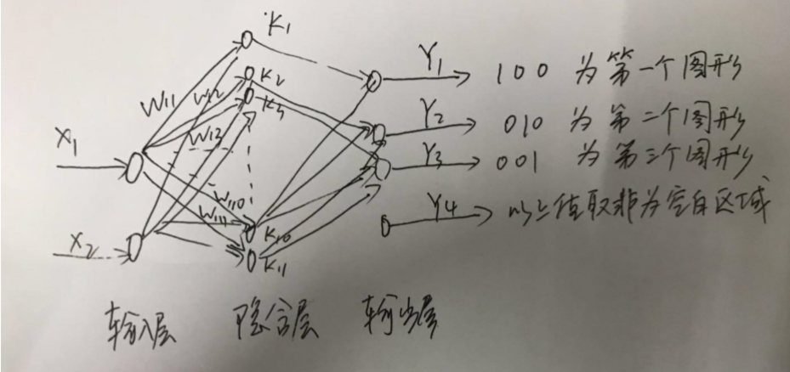

# 2015答案

1. BP算法参见文档；

回想误差：在使用测试数据对网络训练完成得到权值后，再通过训练好的网络使用这些测试数据得到的输出与期望的输出之间的误差。

泛化误差：训练好的网络使用训练数据以外的数据，得到的输出与期望输出之间的误差。

1. RBF：文档有介绍。

ELM(极限学习机)：

极限学习机使用单层隐含层，假设隐含层的输出矩阵为G,隐含层到输出层的权值矩阵为W2，输入层到隐含层的权值矩阵为W1，期望输出矩阵为E，系统先随机产生权值矩阵W1，得到输出矩阵G的值，并且有矩阵等式G*W2=E,而等式两边乘上G-1,则得到W2权值矩阵，从而完成了整个网络的学习和训练，ELM网络只用计算矩阵的逆，而不用进行迭代，训练时间大大减少。

1. BP：

由图可知，每个图像共3x3=9个像素点，神经网络输入层使用9个节点，像素黑色用1表示，白色用0表示，隐含层可选择3个节点，输出层用1个节点，0代表L,1代表T，BP网络结构可设计如下：

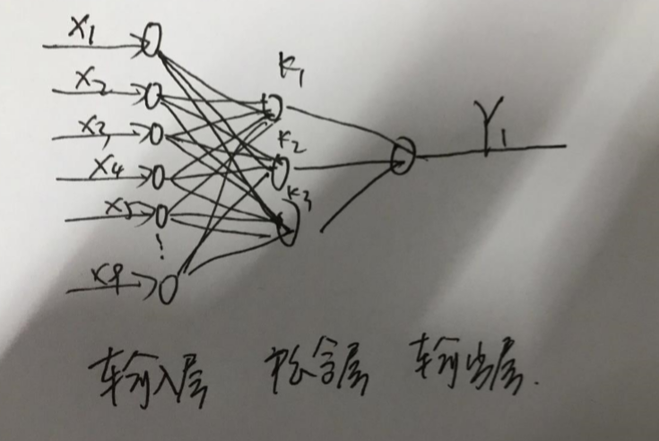

BP算法的具体过程见文档。

Hopfield（仮）：

黑像素1，白像素-1，设T对应的向量为[1,1,1,-1,1,-1,-1,1,-1].T, L对应的向量为[1,-1,-1,1,-1,-1,1,1,1].T, 则权值矩阵

$W=TT^{T}+LL^{T}-2*I_{9}$,

能量函数

$E=-\frac{1}{2}\sum_{i,j}{x_{i}x_{j}w_{ij}}+\sum_{i}{θ_{i}x_{i}}= -\frac{1}{2}X^{T}WX+X^{T}θ$，

输入数据压缩为一维向量，迭代计算X=f(W*X)（f可用sign）达到吸引子状态后得出结果。

4.离散 hopfield 文档有。

5.非线性动态辨识系统，这部分跟系统控制相关，不太懂，实在要画个图大概是这种样子：

